Optik

Sonnen- und Mondfinsternisse

Sonnen- und Mondfinsternisse sind sehr spektakuläre Ereignisse.
a) Skizziere die richtige Lage der Himmelskörper und die Schatten bei einer Mondfinsternis.
b) Mondfinsternisse sind häufiger auf als Sonnenfinsternisse.
Erkläre.
Bildquelle:
Landesbildarchiv Sachsen-Anhalt Halle, Hannes Gutzer

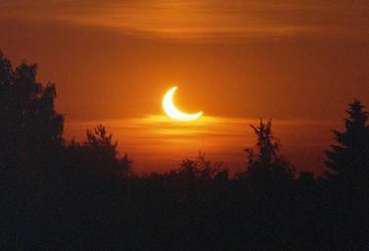

Das Versteckspiel

Maria, Jan und Peter spielen auf dem Hof Verstecken. Maria und Peter stehen auf den in der Abbildung gekennzeichneten Punkten.
Wo sollte Jan stehen, damit er weder von Maria noch von Peter gesehen werden kann?
Begründe deine Entscheidung.

A
B
C
D
E

Wand
E
○
D
○
C
○
B
○
A
○
Peter
○
Maria
○

